Мастер-класс «Цветы из мешковины» Воспитатель Мардиева Э.В.

Какое множество цветов —

Различно их предназначенье!

Любуюсь этой красотой,

Как чудом Божьего творенья...

Одни несут нам теплоту,

Какие-то нас учат пенью,

Зовут иные в высоту,

Другие дарят вдохновенье.

Вдохновляясь красотой, изяществом, неповторимостью и разнообразием цветов, люди во всем мире создают цветы искусственно. И какой только материал не был использован — дерево, бумага, ткань, глина, пластик... Не стала тсключением и мешковина.

При помощи мешковины можно передать и воссоздать очень натуральные формы различных цветов — от скрученной по спирали розы до аккуратно вырезанных лепестков и собранных в бутон маков, лилий, пионов, калл, ромашек, подсолнуха... Как говорится, кому что по душе, на что хватит мастерства и фантазии. Цветы из мешковины прекрасно смотрятся как самостоятельно, так и в панно, композициях, топариях, как элемент декора.

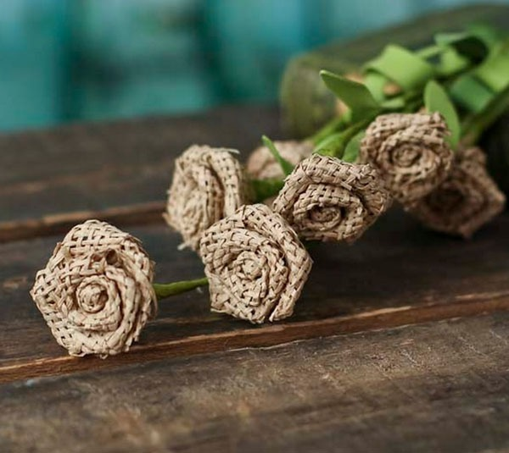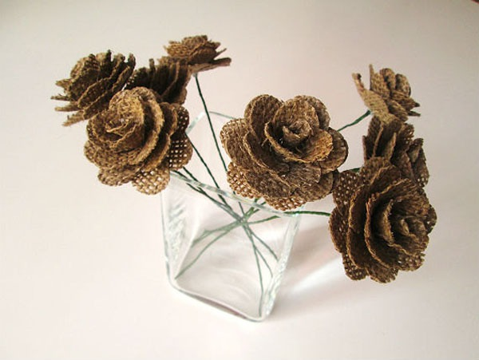

Букеты могут быть собраны только из мешковинных цветов или в сочетании с другими искусственными цветами. Также они используются флористами вместе с живыми цветами и растениями, сухоцветами.

Делать цветы можно несколькими способами:

**I способ**.

Берем мешковину и отрезаем полоску шириной 5-6 см (ширина зависит от требуемого размера цветка). Далее загибаем угол, как показано на фото ниже Начинаем скручивать цветок, перекручивая полоску материала.

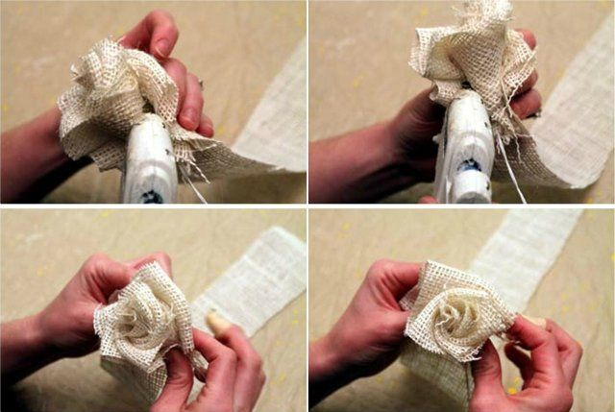

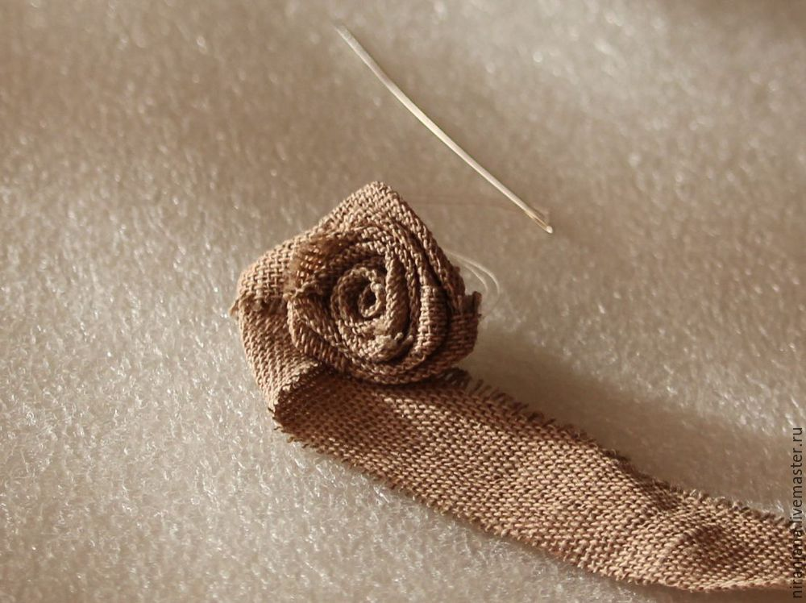

.После того, как роза готова, края ткани приклеиваем с помощью клеевого пистолета или пришиваем нитками.

**II cпособ.**

Вам понадобится:

* мешковина
* кружево.

Отрезаем полоску материала шириной 5 см, приклеиваем к ней кружево. Кружево придаст цветку очарование Прованса.

Полоску ткани сгибаем пополам по длине, так чтобы изнаночная сторона оказалась внутри, а необработанный край ткани - снаружи. Дальше скручиваем цветок так, как в первом случае. Конец полоски приклеиваем термоклеем или пришиваем.

Цветы из мешковины, мешковины или органзы, сделанные своими руками, станут отличным украшением вашего дома и стильным дополнением гардероба.